Министерство науки и высшего образования Российской Федерации
федеральное государственное автономное
образовательное учреждение высшего образования
«Самарский национальный исследовательский университет
имени академика С.П. Королева»
Институт информатики и кибернетики
Кафедра технической кибернетики

Отчет по лабораторной работе №0
Дисциплина: «Технологии сетевого программирования»

Выполнил: Кузьмин Д.О.
Группа: 6302-010302D

Самара, 2025
Задание на лабораторную работу
- Проектирование архитектуры:
  - Разработать схему взаимодействия компонентов (сервер, БД, клиент);
  - Разработать логическую схему базы данных (использование, как минимум, 3-х сущностей и 1-ой связи many-to-many);
  - Определить структуру API (REST, методы, URL, параметры, форматы запросов и ответов).
- Создание Git-репозитория:
  - Инициализировать репозиторий (рекомендуется использовать GitHub);
  - Настроить базовую структуру проекта.
  - Добавить .gitignore для исключения ненужных файлов (виртуальное окружение, логи, артефакты сборки и т. д.).

Проектирование архитектуры и концепция приложения
Приложение предназначено для продажи автозапчастей и управления заказами. Пользователи смогут просматривать каталог товаров, добавлять их в корзину, оформлять заказы, а администраторы — управлять товарами, заказами и клиентами.
Для пользователей:
Просмотр каталога автозапчастей
Поиск и фильтрация товаров
Добавление товаров в корзину
Оформление заказа
Личный кабинет (история заказов, управление профилем)
Авторизация и регистрация
Для администраторов:
Добавление, редактирование, удаление товаров
Управление категориями товаров
Просмотр и обработка заказов
Управление пользователями (список клиентов, их заказы)

Клиент (Frontend) ⟷ Сервер (Backend) ⟷ База данных (Database)
- Клиент (Frontend)
Отправляет запросы к серверу через REST API
Получает данные и отображает их
Написан на React
- Сервер (Backend)
Обрабатывает запросы от клиента
Взаимодействует с базой данных
Написан на Node.js (Express)
- База данных (Database)
Хранит информацию о пользователях, услугах, товарах, заказах
Использует PostgreSQL

Клиентская часть будет взаимодействовать с сервером через REST API.
Сервер обработает запросы.
База данных -хранит данные и предоставляет необходимую информацию клиенту (админу).
Стек технологий:
Будет использоваться популярный стек технологий PERN.
Стек технологий: Frontend
  - React JS
  - React bootstrap, чтобы не тратить время на верстку страниц (возможно будет сделана вертка без этого, либо переделана, для получения навыков)
  - Axios - — клиент-серверная библиотека для выполнения HTTP-запросов для браузера и Node.js
  - React-router-dom
Стек технологий: Backend
  - NODE JS
  - Express
  - PostgreSQL
  - Sequelize для запросов к БД (чтобы не писать select напрямую к бд, а мы вызывали необходимые функции)
Nodejs (платформа для написания бэкенда на js), в связке с express (фреймворк для написания бэкенда на node)
Логическая схема базы данных
- User (Пользователь)
  - id (PK)
  - name (Имя пользователя)
  - email
  - password_hash (Хеш пароля)
  - phone_number (Телефон покупателя)
  - role — роль пользователя (клиент или администратор).
- Product (Товар)
  - id (PK)
  - name (Название товара)
  - description (Описание товара, которое может содержать дополнительную информацию)
  - price (Цена товара в рублях)
  - stock (Количество товара на складе.)
  - category_id (FK) — идентификатор категории товара.
- Categories (Категория товара)
- category_id (PK) — уникальный идентификатор категории.
- category_name — название категории (например, "Тормоза", "Двигатели" и т.д.).

- Order (Заказ)
  - id (PK)
  - user_id (FK → User.id)
  - total_price
  - status (Статус заказа: 'pending', 'shipped', 'delivered' и т. д.)
- Cart (Связь M:Mмежду Order и Product)
  - id (PK)
  - order_id (FK → Order.id)
  - product_id (FK → Product.id)
  - quantity
Связи:
User → Order: Один пользователь может сделать несколько заказов (связь "один ко многим").
Product ↔ Categories: связь "один ко многим" (одна категория может включать много товаров, но каждый товар относится к одной категории).
Order → Cart: Один заказ может включать несколько товаров, а каждый товар может быть в нескольких заказах (связь many-to-many через таблицу Cart).
Product → Cart: Один товар может быть добавлен в несколько заказов, и каждый заказ может включать несколько товаров (связь many-to-many через таблицу Cart).
Order и Product находятся в связи M:M через таблицу Cart. Это позволяет одному заказу включать несколько товаров и одному товару быть включенным в несколько заказов, с указанием количества каждого товара в корзине.
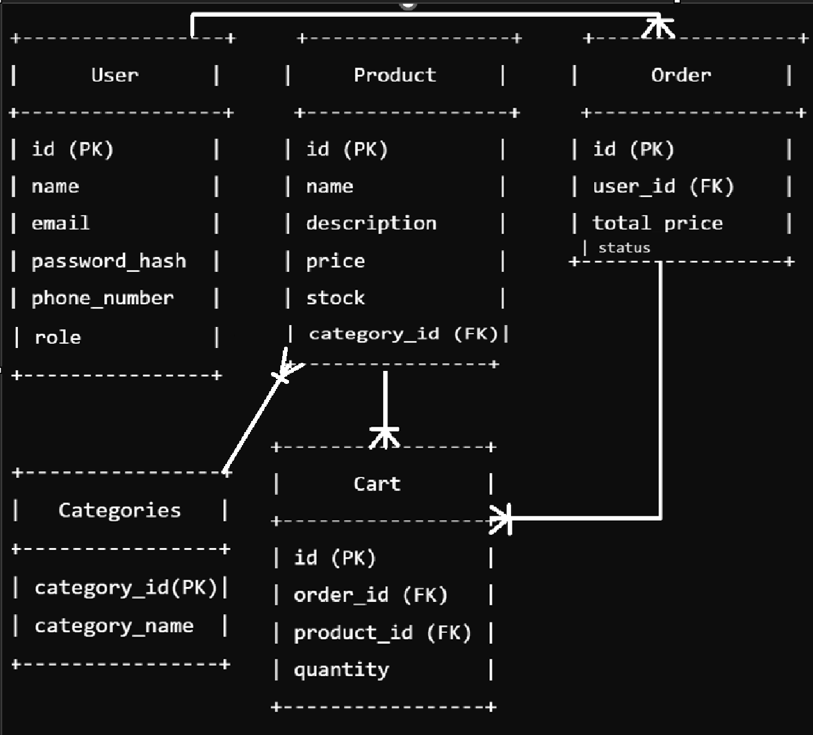
Рисунок 1 – Схема БД
Структура API (REST)
Авторизация
- POST /auth/register – регистрация
- POST /auth/login – вход (возвращает токен)
- GET /auth/me – проверка авторизации
Каталог товаров
- GET /products – получить список товаров
- GET /products/{id} – получить информацию о товаре
- POST /products – добавить новый товар (для админа)
- PUT /products/{id} – обновить товар (для админа)
- DELETE /products/{id} – удалить товар (для админа)
Корзина и заказы
- POST /cart – добавить товар в корзину
- GET /cart – получить содержимое корзины
- POST /order – оформить заказ
- GET /orders – получить список заказов пользователя
- GET /orders/{id} – получить информацию о заказе

Формат запросов и ответов (JSON)
Пример запроса на создание заказа:
POST /order
{
"products": [
{ "product_id": 1, "quantity": 2 },
{ "product_id": 3, "quantity": 1 }
]
}
Пример ответа:
{
"order_id": 5,
"status": "new",
"total_price": 2500
}

